# G16项目小组会议

# 会议纪要

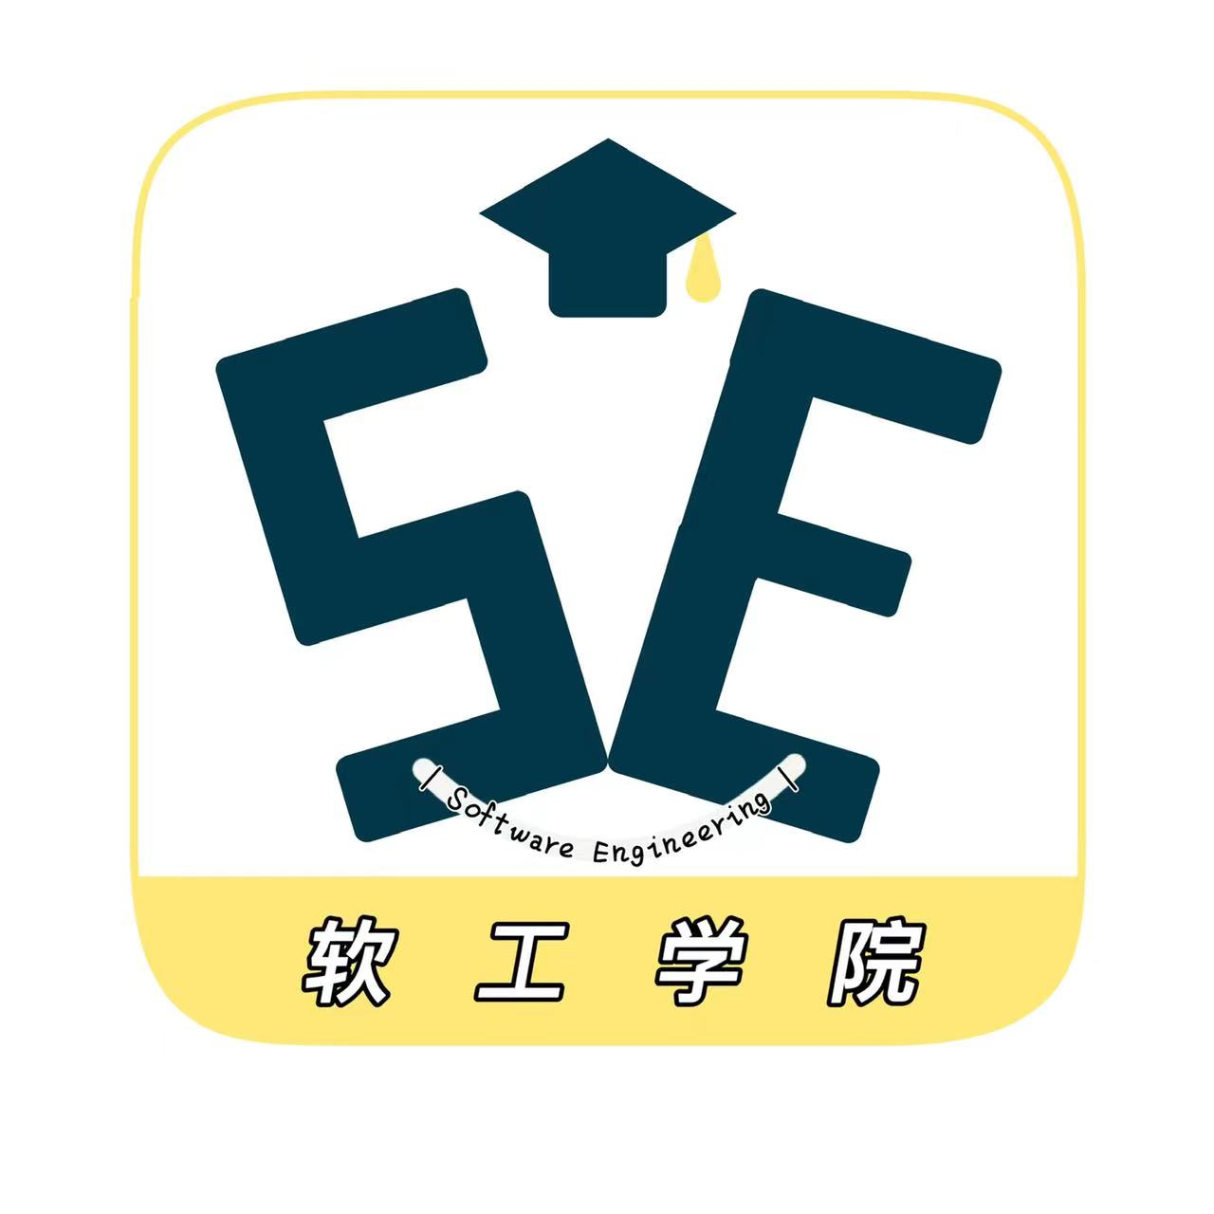

2022.5.25

1. 宣布开会

吴联想于2022.5.25晚上9：00在求真1-402宣布召开G16项目小组的例会。

1. 点名

吴联想进行了点名。与会人员如下：吴联想、郑航舰、王义博、许淇凯、潘睿琪

1. 批准上次会议的纪要

吴联想宣读了上次会议的纪要。在宣读时批准了纪要。

1. 会议议题
   1. **周期性检查发现问题**

**本次会议根据周三老师检查的内容逐步排查我们项目存在的有缺漏的地方，并且继续推进项目进度**

郑航舰：测试用例部分完成，需要由其他人协助工作

潘睿琪：用户手册完成

许淇凯： SRS文档完成，但是排版和部分布局仍然有问题

王义博：对话框图绘制完成，PPT完成

吴联想：项目配置工具寻找完成，但是找到的需求配置工具可能不符合老师的要求，无法导出相应的数据，可能要更换需求配置工具

* 1. **下一周/下一个阶段的调整**

**每个人的任务调整如下：**

郑航舰：按照自己分配到的需求+管理员的帖子模块管理编写测试用例

交付物：测试用例文档

潘睿琪：按照自己分配到的需求+管理员的帖子管理模块编写测试用例

交付物：测试用例文档

许淇凯：更新SRS文档的排版模式使之符合老师的要求

交付物： SRS文档 更新

王义博：按照自己分配到的需求+管理员的帖子管理模块编写测试用例

交付物：测试用例文档

吴联想：会议纪要撰写，更新需求配置工具

交付物：会议纪要、需求配置文档

上述任务在project中更新，截止日期为周六中午12：00

1. 休会

吴联想在2022.5.25晚上9：30宣布休会。

纪要提交者：吴联想

纪要审批者：吴联想